
工作联系函
（内部） 编号：ZYZZ -
□申请 □通知 通报 报告
主题：关于H4成品工装车-制作报告
领导：
一、背景
1、接到营销韩香伶邮件输入,福田戴姆勒为降低成本，主、副驾座椅推行VMI排序直供上线，要求格拉默、天成和光华荣昌，三家做成通用器具，满足3家的座椅承载，目前格拉默的工装车已体现，我司使用的也是格拉默的工装车。截止到2023年10月30号，格拉默已不让我司使用他们的工装车，需要咱们新投制工装车。
2、VMI排序直供上线，要求工装车尺寸相同，可以同时放3家的座椅。精准排序后，每个工装车上的6把座椅有可能3家的都有。
3、从外库到主机厂上线，使用的是福田的物流车（9.6米侧飞翼货车，每车装8个工装车），其中有一个物流车是我司提供，其余物流车是福田提供的，都是9.6米侧飞翼货车。
4、现有格拉默工装车的供应商供应商是：安华物流，方案见下图：
主驾成品工装车 | 副驾成品工装车
外形尺寸：2220mm*1050mm | 外形尺寸：2120mm*1100mm
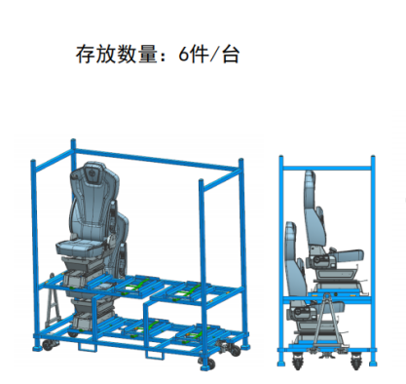 | 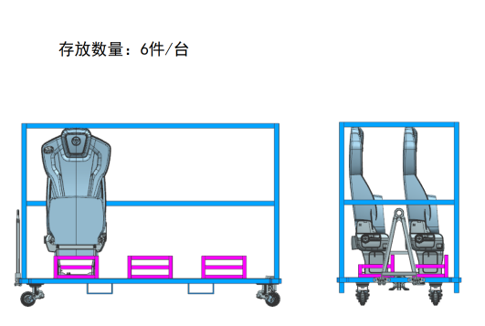

二、措施
按照福田要求，我司需要投制22个主驾工装车和22个副驾工装车。
- 按照租工装车和制作工装车的分析：
工装车 | 月度租赁费  （包含器具维修养护） | 年度租赁费用  （租22个工装）
主驾 | 176元/个 | 176*12*22=46464元
副驾 | 176元/个 | 176*12*22=46464元

工装车 | 制作新工装车费用 | 总投入费用 | 分析
主驾 | 3700/个 | 3700*22=81400元 | 租赁1年的费用占投入费用的57%
副驾 | 3500/个 | 3500*22=77000元 | 租赁1年的费用占投入费用的60%
按照费用计算，新制作工装车更为合适。
- 目前咱们现有工装车尺寸比福田正在使用的工装车尺寸小，改制的话，费用也不低；现有工装车也已使用10多年了，磨损严重，不具备再改造的价值。
主驾工装车； | 副驾工装车
福田使用工装车尺寸：2220mm*1050mm | 福田使用工装车尺寸：2120mm*1100mm
我司现有H4工装车尺寸：1950mm*870mm | 我司现有H4工装车尺寸：1950mm*870mm

三、投入新的工装车，更改为A6座椅的方案说明：
更改说明：主驾成品工装车的框架不用更改，因H4主驾和A6主驾的安装尺寸不同，底支架的形状不同，需要更改限位机构来满足更改 | 更改图示：  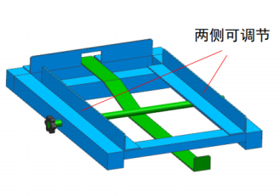
更改说明：副驾成品工装车的框架不用更改，因H4主驾和A6主驾的安装尺寸不同，副驾底座（也就是牛头）的形状不同，需要更改限位机构来满足更改，黄色的定位块更换成可安装A6座椅尺寸的即可 | 更改图示：  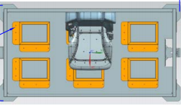

四、跟现有H6成品工装车的模式进行对比：
 | H6 | H4/A6 | 差异
运输模式 | H6座椅是提货制  从光华荣昌工装车运输到戴姆勒，用12.5米的半挂，每车装10个工装车，运输30套座椅。 | H4和A6是送货制  从光华荣昌用围板箱运输到福田中转库，用12.5米的半挂，运输80套座椅，中转库到上线用成品工装车运输，用福田9.6米的侧飞翼货车运输，每车装8个工装车，24套座椅。 | 优点：装载量多，运输成本降低；  缺点：增加2次搬运的过程（1装1拆）。
经过计算，运输方式1（河北到中转库用围板箱，中转库到主机厂用工装车）比运输方式2（河北到主机厂用工装车，直送工位），运费可节省15元左右。

五、结论
新投入主驾工装车22个，副驾工装车22个，预估投入费用含税16万元。可以满足现在H4座椅的成品发货，和后面A6项目的成品发货。
望领导批示！

拟文：冯敬乾 | 审核： | 批准： | 发起部门：工艺工程部
发起部门意见： |  |  | 批准日期：
接收部门意见： |  |  | 接收日期：
总经理的意见： |  |  | 批准日期：

